学习方法

1. 建立逻辑思维
   1. 多分析
   2. 理解逻辑算法
   3. 多练、多敲、多读
2. 编程习惯
3. 大胆动手
4. 保持好奇好
5. 乐观面对错误

就业能力

1. 分析能力
2. 独立思考能力
3. 程序阅读能力
4. 程序排错能力
5. 独立编写程序能力
6. 团队协作能力
7. 学习能力
8. 善于总结的能力

专业技能

函数（下）

1. 作用域
   1. 全局作用域
   2. 函数作用域（局部作用域）
2. 局部作用域和全局作用域
   1. 局部变量：在函数中以var关键字定义的变量就叫做局部变量，局部变量只能在所在的函数内部有效。
   2. 全局变量：可以整个脚本域中有效。
3. 递归函数
   1. 概念：递归调用：就是自己调用自己的过程。
   2. 递归的本质：实现循环
   3. 三要素：初值;条件;步长;执行语句。

第二节：应用

1. 利用递归求100的阶乘
2. 利用递归求斐波那契数列（输出前20项）
3. 利用递归求两个数字的最大公约数

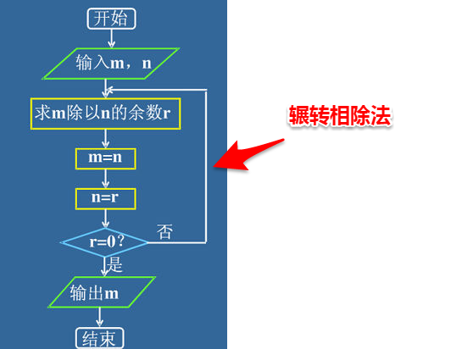

第三节

1. 匿名函数及调用方式
   1. 概念：匿名函数就是没有名字的函数
   2. 调用方式:
      1. 把匿名函数赋值给一个变量
      2. 通过自我执行来执行匿名函数
      3. 把匿名函数自我执行的返回值赋值给变量
      4. 自我执行后用alert打印
      5. 自我执行匿名函数的传参
2. 构造函数及对象类型（了解）
   1. 创建对象
   2. 工厂模式
      1. 为了解决多个类似对象声明的问题，使用一种叫做工厂模式的方法，这种方法就是为了解决实例化对象产生大量重复的问题。
      2. 工厂模式解决了重复实例化的问题，但还有一个问题，那就是识别问题，因为根本无法搞清楚他们到底是哪个对象的实例。
   3. 构造函数
      1. 构造函数与工厂模式的区别
         1. 构造函数没有new Object，但它后台会自动var obj = new Object()
         2. This就相当于obj
         3. 构造函数不需要返回对象引用，它是后台自动返回的
      2. 构造函数的规范：
         1. 构造函数也是函数，但函数名第一个字母大写
         2. 必须new构造函数名（）.
         3. 必须使用new运算符
      3. 注：构造函数和普通函数的唯一区别，就是他们调用的方式不同。只不过，构造函数也是函数，必须用new运算符来调用，否则就是普通函数。

第四节：应用

1. 编写一个函数，输入n为偶数时，调用函数求1/2+1/4+...+1/n,当输入n为奇数时，调用函数求/1+1/3+...+1/n
2. 使用函数完成任意数字阶乘的计算  
   要求：页面输入任意数字，点击按钮后计算阶乘

第五节：综合应用

周六练习

1. 常见事件与函数的结合（可将信息打印在控制台）